PENGGUNAAN ANIMASI DALAM MENINGKATKAN KEMAMPUAN MENGENAL PANCA INDERA SISWA TUNAGRAHITA SEDANG
KELAS VIII-C1 DI SLBN PEMBINA TINGKAT PROVINSI
SULAWESI SELATAN SENTRA PK-PLK

SKRIPSI
Diajukan Untuk Memenuhi Syarat Persyaratan Guna
Memperoleh Gelar Sarjanah Pendidikan Pada Program Pendidikan Luar Biasa
Strata Satu Fakultas Ilmu Pendidikan
Universitas Negeri Makassar

Oleh:
KARMILA
NIM. 1145040034

JURUSAN PENDIDIKAN LUAR BIASA
FAKULTAS ILMU PENDIDIKAN
UNIVERSITAS NEGERI MAKASSAR
2015
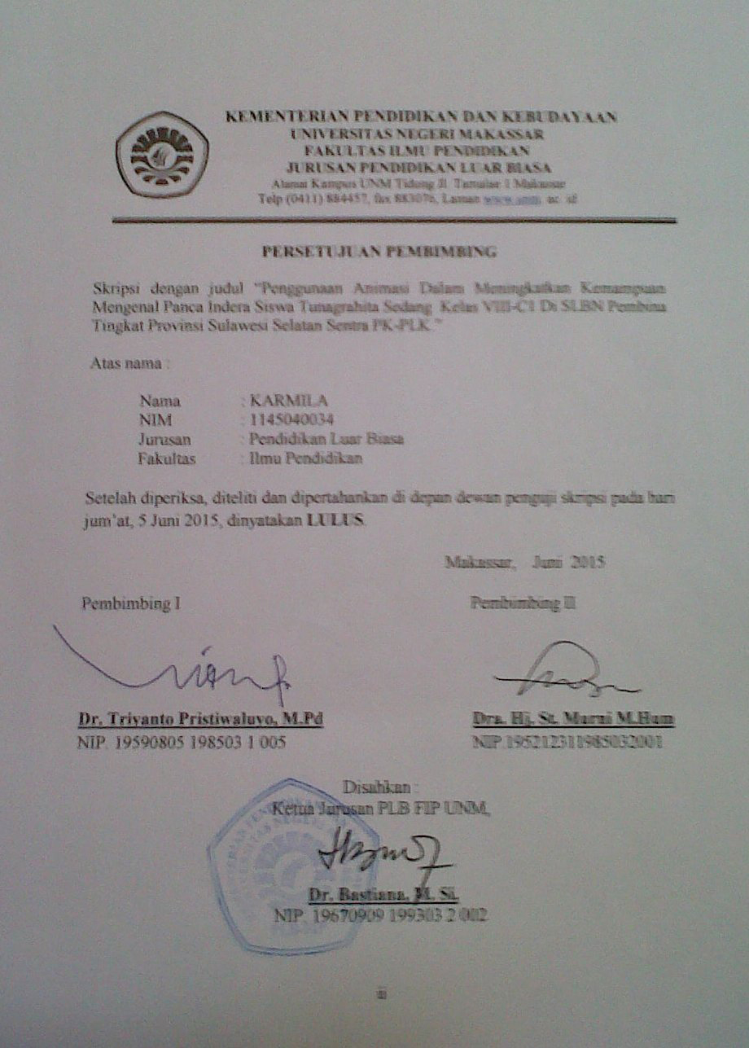
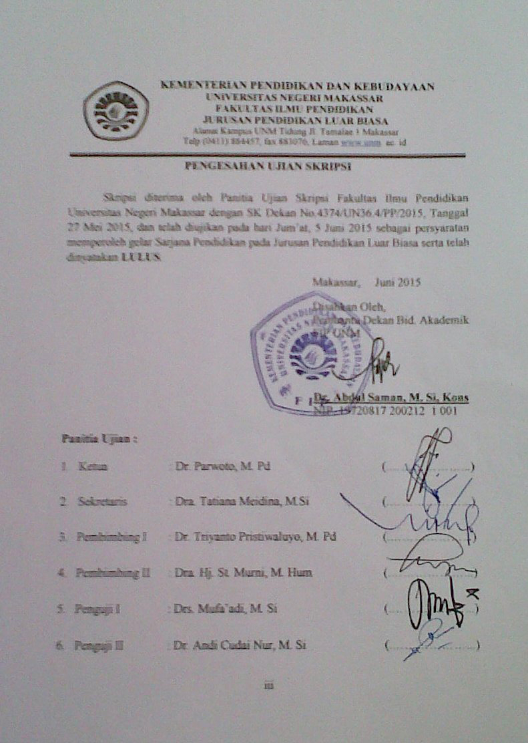PERNYATAAN KEASLIAN SKRIPSI

Saya yang bertanda tangan di bawah ini:
N a m a | : Karmila
N I M | : 1145040034
Fakultas | : Ilmu Pendidikan
Jurusan  : | : Pendidikan Luar Biasa  “Penggunaan Animasi Dalam Meningkatkan Kemampuan Mengenal Panca Indera Siswa Tunagrahita Sedang Kelas VIII-C1 Di SLBN Pembina Tingkat Provinsi Sulawesi Selatan Sentra PK-PLK.”
Judul skripsi

Menyatakan dengan sebenarnya bahwa skripsi yang saya tulis ini benar merupakan hasil karya saya sendiri dan bukan merupakan pengambil alihan tulisan atau pikiran orang lain yang saya akui sebagai hasil tulisan atau pikiran sendiri.
Apabila dikemudian hari terbukti atau dapat dibuktikan bahwa skripsi ini hasil jiplakan, maka saya bersedia menerima sanksi atas perbuatan tersebut sesuai ketentuan yang berlaku.

Makassar, Juni 2015
Yang membuat pernyataan,

Karmila/1145040034

MOTTO DAN PERUNTUKAN

”Satu teguran merupakan satu motivasi berharga untukku”
”Satu Kata, Satu Perbuatan, Perbuatan Memperjelas”
(Seddi Ada, Seddi Gau, Gau’e Mappannessa)

Kuperuntukkan karya ini,
Kepada Tuhan Yang Maha Esa atas segala rakhmat dan hidayahnya yang telah memberikan kekuatan, kesehatan dan kesabaran untukku dalam mengerjakan skripsi ini,
Kepada orang tuaku, kakakku, adikku dan keluarga besarku yang telah menjadi motivasi dan inspirasi dan tiada henti memberikan dukungan doa’nya untukku,
Kepada dosen-dosenku, terutama pembimbingku yang tak pernah lelah dan sabar memberikan bimbingan dan arahan kepadaku,

Serta Saudara-saudaraku dan sahabat yang selalu membantuku, berbagi keceriaan dan melewati setiap suka dan duka selama kuliah, terima kasih banyak. ”tiada hari yang indah tanpa kalian semua”

Terima Kasih.

ABSTRAK

KARMILA, 2015. Penggunaan Animasi Dalam Meningkatkan Kemampuan Mengenal Panca Indera Siswa Tunagrahita Sedang Kelas VIII-C1 Di SLBN Pembina Tingkat Provinsi Sulawesi Selatan Sentra PK-PLK. Skripsi ini dibimbing oleh Dr.Triyanto Pristiwaluyo, M. Pd dan Drs. Hj. St. Murni, M. Hum. Jurusan Pendidikan Luar Biasa Fakultas Ilmu Pendidikan Universitas Negeri Makassar.

Masalah dalam penelitian ini yaitu rendahnya kemampuan mengenal panca indera siswa tunagrahita sedang kelas VIII-C1 Di SLBN Pembina Tingkat Provinsi Sulawesi Selatan Sentra PK-PLK. Rumusan masalah dalam penelitian ini adalah “Bagaimanakah kemampuan mengenal panca indera melalui penggunaan animasi siswa tunagrahita sedang kelas VIII-C1 Di SLBN Pembina Tingkat Provinsi Sulawesi Selatan Sentra PK-PLK?”. Penelitian ini bertujuan “untuk mengetahui kemampuan mengenal panca indera melalui penggunaan animasi siswa tunagrahita sedang kelas VIII-C1 Di SLBN Pembina tingkat Provinsi Sulawesi Selatan Sentra PK-PLK”. Pendekatan pada penelitian ini adalah pendekatan kuantitatif. Jenis penelitian yang digunakan subjek tunggal (Single Subject Research) dengan desain A-B-A. Subjek penelitian ini adalah satu orang siswa tunagrahita sedang kelas VIII-C1 Di SLBN Pembina Tingkat Provinsi Sulawesi Selatan Sentra PK-PLK. Tekhnik pengumpulan data dalam penelitian ini adalah melalui tes perbuatan dan dokumentasi. Tekhnik analisis data menggunakan analisis dalam kondisi dan analisis antar kondisi. Hasil penelitian menunjukkan bahwa penggunaan animasi dapat meningkatkan kemampuan mengenal panca indera. Penggunaan animasi pada baseline 1 (A1) menunjukkan kemampuan mengenal panca indera masih rendah, pada intervensi (B) menunjukkan kemampuan mengenal panca indera meningkat, dan pada baseline 2 (A2) kemampuan mengenal panca indera menunjukkan kestabilan atau tetap yang berarti meningkat. Hasil penelitian ini menunjukkan bahwa penggunaan animasi dapat meningkatkan kemampuan mengenal panca indera. Kesimpulan dalam penelitian ini yaitu penggunaan animasi dapat meningkatkan kemampuan mengenal panca indera siswa tunagrahita sedang kelas VIII-C1 Di SLBN Pembina Tingkat Provinsi Sulawesi Selatan Sentra PK-PLK.

PRAKATA

Segala puji dan syukur penulis ucapkan ke hadirat Allah SWT pencipta alam semesta atas limpahan rahmat, karunia dan kekuatan yang dianugrahkan kepada penulis. Setiap nikmat waktu, pikiran dan tenaga yang tiada terukur yang diberikan sehingga skripsi ini dapat diselesaikan dari waktu yang telah di targetkan sebelumnya. Shalawat dan Salam semoga senantiasa tercurah kepada junjungan dan tauladan kita, baginda Muhammad Rasulullah SAW.
Sebagai seorang hamba yang berkemampuan terbatas dan tidak lepas dari dosa, tidak sedikit kendala yang dialami oleh penulis dalam penyusunan skripsi ini. Berkat pertolongan dari-Nya dan bantuan berbagai pihak secara langsung maupun tidak langsung sehingga kendala tersebut dapat diatasi. Oleh dalam kesempatan ini penulis mengucapkan banyak terima kasih yang sebesar-besanrya kepada Ayahanda Jamal dan Ibunda Rabiah atas segala doa, cinta, kasih sayang, didikan kepercayaan dan pengorbanan untuk Ananda. Tak lupa pula penulis memberikan penghormatan dan penghargaan setinggi-tingginya kepada Ayahanda Dr.Triyanto Pristiwaluto,M.Pd selaku Pembimbing I dan Ibunda Dra. Hj. St. Murni, M. Hum selaku pembimbing II, semoga Allah SWT melimpahkan rahmat dan hidayahnya sepanjang hidupnya. Demikian pula segala bantuan yang penulis peroleh dari segenap pihak selama di bangku perkuliahan sehingga penulis merasa sangat bersyukur dan mengucapkan banyak terima kasih kepada :
- Prof. Dr. H. Arismunandar, M. Pd. selaku Rektor Universitas Negeri Makassar yang telah memberikan kesempatan kepada penulis untuk menuntut ilmu di Peguruan Tinggi yang dipimpin yaitu Universitas Negeri Makassar.
- Dr. Abdullah Sinring, M. Pd. selaku Dekan FIP UNM yang telah memberikan kesempatan kepada penulis untuk menempuh pendidikan di Fakultas Ilmu Pendidikan yang dipimpinnya.
- Dr . Abdul Saman , M. Si, Kons ( PD I ), Drs. Muslimin. M. Ed (PD II),
Dr. Pattaufi. S. Pd. M. S (PD III) dan Dr. Parwoto, M. Pd (PD IV) yang telah memberikan layanan akademik, administrasi, dan kemahasiswaan selama penulis menempuh pendidikan di Fakultas Ilmu Pendidikan.
- Dr. Bastiana, M. Si selaku ketua jurusan dan Dra. Tatiana Meidina, M. Si selaku sekertaris jurusan Pendidikan Luar Biasa Fakultas Ilmu Pendidikan Universitas Negeri Makassar yang telah banyak membimbing dan memberikan banyak ilmu dan masukan bagi penulis.
- Bapak dan ibu dosen khususnya di jurusan Pendidikan Luar Biasa Fakultas Ilmu Pendidikan Universitas Negeri Makassar yang telah banyak memberikan ilmu yang berguna bagi penulis.
- Muh. Hasyim, S.Pd, M.Pd selaku Kepala Sekolah SLBN Pembina Tingkat Provinsi Sulawesi Selatan Sentra PK-PLK yang telah memberikan izin dan menerima penulis untuk melakukan penelitian di sekolah tersebut. Muh.Kasim, S.Pd selaku wali kelas VIII-C1 yang telah bersedia membimbing dan mengarahkan penulis selama penelitian.
- Kanda Awayundu Said, S. Pd. selaku Tenaga Administrasi Jurusan Pendidikan Luar Biasa Fakultas Ilmu Pendidikan Universitas Negeri Makassar yang telah memberikan motivasi dan pelayanan administrasi selama menjadi mahasiswa sampai penyelesaian studi.
- Seluruh Keluarga besar di Barru terkhusus Kakakku Rafika dan Kedua Adikku Ardian Cipta Nugraha dan Angga Nur Alfian Saputra serta seseorang yang sangat terspesial tanteku Rosdiana, S.Pd yang selalu memberi motivasi dan dukungan selama penulis berada dibangku perkuliahan hingga penulis menyelesaikan karya ini.
- Sahabat-sahabatku Rhia Hamrina, Nur Wahida, Rismawati, Agustina.S, Hasnita Sari, Andi Dwi Ratni Rahayu dan Maria R Fernandez dan keluarga besar pendidikan luar biasa terkhusus PLB Angkatan 2011 yang memberikan setumpuk bantuan dan segudang senyuman untuk penulis ditengah-tengah penatnya fikiran saat menyelesaikan karya ini. Terima kasih telah menemani penulis dengan menjadi sahabat dan saudara terbaik.
- Dan terima kasih yang sebesar-besarnya kepada Drs. Mufa’adi. M. Si selaku penguji dalam dan Dr. Andi Cudai Nur, M. Si selaku penguji luar, yang telah meluangkan waktunya untuk menguji dan memberikan saran-saran yang bermanfaat bagi peneliti.

Akhirnya kepada semua pihak yang telah membantu dan tidak sempat disebut namanya, penulis mengucapkan terima kasih. Semoga segala bantuan, dukungan, dan kerjasamanya dapat menjadi amal ibadah di sisi-Nya. Amin
Wassalamu Alaikum Warahmatullahi Wabarakatuh.

Makassar, Juni 2015

Penulis

DAFTAR ISI

HALAMAN JUDUL i
PERSETUJUAN PEMBIMBING ii
PENGESAHAN SKRIPSI iii
PERNYATAAN KEASLIAN SKRIPSI iv
MOTTO DAN PERUNTUKAN v
ABSTRAK vi
PRAKATA vii
DAFTAR ISI xi
DAFTAR GAMBAR xiii
DAFTAR TABEL xiv
DAFTAR GRAFIK GARIS xvi
DAFTAR LAMPIRAN xvii
BAB I PENDAHULUAN
- Latar Belakang 1
- Rumusan Masalah 4
- Tujuan Penelitian 5
- Manfaat Penelitian 5
BAB II TINJAUAN PUSTAKA, KERANGKA PIKIR DAN PERTANYAAN PENELITIAN
- Tinjauan Pustaka 6
- Kerangka Pikir 25
- Pertanyaan Penelitian 26
BAB III METODE PENELITIAN
- Pendekatan dan Desain Penelitian 28
- Variabel dan Desain Penelitian 28
- Definisi Operasional 31
- Profil Subjek Penelitian 32
- Tekhnik Pengumpulan Data 33
- Tekhnik Analisis Data 35

BAB IV HASIL PENELITIAN DAN PEMBAHASAN
- Hasil Penelitian 42
- Analisis Data 46
- Pembahasan 69

BAB V KESIMPULAN DAN SARAN
- Kesimpulan 72
- Saran 73

DAFTAR PUSTAKA 75
LAMPIRAN 77
DAFTAR RIWAYAT HIDUP 145

DAFTAR GAMBAR

Nomor | Judul | Halaman  24
Gambar 2.1 Mata
24
Gambar 2.2 Hidung
24
Gambar 2.3 Telinga
24
Gambar 2.4 Lidah

Gambar 2.5 Kulit
24

Gambar 2.6 Skema Kerangka Fikir
26

Gambar 3.1 Desain A-B-A
29

Gambar 3.2 Komponen-Komponen Grafik
40

DAFTAR TABEL

Nomor | Judul | Halaman  35
Tabel 3.1 Penilai Ahli

44
Tabel 4.1 Data Skor Kemampuan Mengenal Panca Indera
45
Tabel 4.2 Data Hasil Baseline 1(A-1), Intervensi (B), Baseline 2(A-2) Nilai Kemampuan Mengenal Panca Indera
48
Tabel 4.3 Panjang Kondisi Kemampuan Mengenal Panca Indera Melalui Penggunaan Animasi

Tabel 4.4 Estimasi Kecenderungan Arah Kemampuan Mengenal Panca Indera Melalui Penggunaan Animasi
49

Tabel 4.5 Kecenderungan Stabilitas Kemampuan Mengenal Panca Indera Melalui Penggunaan Animasi
55

Tabel 4.6 Kecenderungan Jejak Data Kemampuan Mengenal Panca Indera
55

Tabel 4.7 Level Stabilitas Dan Rentang Kemampuan Mengenal Panca Indera Melalui Penggunaan Animasi
56

Tabel 4.8 Menentukan Perubahan Level (Level Change) Data Kemampuan Mengenal Panca Indera Melalui Penggunaan Animasi
57

Tabel 4.9 Perubahan Level Kemampuan Mengenal Panca Indera
57

Tabel 4.10 Rangkuman Hasil Analisis Visual Dalam Kondisi Kemampuan Mengenal Panca Indera
58

Tabel 4.11 Jumlah Variabel Yang Diubah Dari Kondisi Baseline 1(A-1) Ke Intervensi (B)
61

Tabel 4.12 Perubahan Kecenderungan Arah Dan Efeknya Pada Kemampuan Mengenal Panca Indera Melalui Penggunaan Animasi
61

Tabel 4.13 Perubahan Kecenderungan Stabilitas (Change In Trend Stability) Kemampuan Mengenal Panca Indera Melalui Penggunaan Animasi
63

Tabel 4.14 Perubahan Level Kemampuan Mengenal Panca Indera Melalui Penggunaan Animasi
63

Tabel 4.15 Rangkuman Hasil Analisis Antar Kondisi Kemampuan Mengenal Panca Indera Melalui Penggunaan Animasi.
67

DAFTAR GRAFIK GARIS

Nomor Judul Halaman
Grafik 4.1 Kemampuan Mengenal Panca Indera Melalui Penggunaan Animasi Pada Kondisi Baseline 1 (A-1), Intervensi (B), Baseline 2 (A-2)
46

Grafik 4.2 Kecenderungan Arah Kemampuan Mengenal Panca Indera Melalui Penggunaan Aniamsi Pada Kondisi Baseline 1 (A-1), Intervensi (B), Baseline 2 (A-2)
48

Grafik 4.3 Kecenderungan Stabilitas (Trend Stability) Pada Kondisi Baseline 1 (A-1) Kemampuan Mengenal Panca Indera Melalui Penggunaan Animasi
50

Grafik 4.4 Kecenderungan Stabilitas (Trend Stability) Pada Kondisi Intervensi (B) Kemampuan Mengenal Panca Indera Melalui Penggunaan Animasi
52

Grafik 4.5 Kecenderungan Stabilitas (Trend Stability) Pada Kondisi Baseline 2 (A-2) Kemampuan Mengenal Panca Indera Melalui Penggunaan Animasi
54

Grafik 4.6 Data Overlap (Percentage Of Overlap) Pada Kondisi Baseline 1(A-1) Ke Intervensi (B) Kemampuan Mengenal Panca Indera Melalui Penggunaan Animasi
65

Grafik 4.7 Data Overlap (Percentage Of Overlap) Pada Kondisi Intervensi (B) Ke Baseline 2(A-2) Kemampuan Mengenal Panca Indera Melalui Penggunaan Animasi
66

DAFTAR LAMPIRAN

No Judul Halaman
1. Kurikulum
77

2. RPP (Rencana Pelaksanaan Pembelajaran)
78

3. Kisi-kisi Instrumen Penelitian
96

4. Format Instrumen Tes
97

5. Analisis Kesesuain Indikator Dan Kelayakan Penggunaan Animasi Oleh Dosen Ahli
100

6. Hasil Perhitungan Validasi
112

7. Dokumentasi Penelitian
113

8. Tes Kemampuan Mengenal Panca Indera Siswa Tunagrahita Sedang Kelas VIII.C1 SLBN Pembina Tingkat Provinsi Sulawesi Selatan Sentra PK-PLK
125
119

9. Persuratan
139

PENGGUNAAN ANIMASI DALAM MENINGKATKAN KEMAMPUAN MENGENAL PANCA INDERA SISWA TUNAGRAHITA SEDANG
KELAS VIII-C1 DI SLBN PEMBINA TINGKAT PROVINSI
SULAWESI SELATAN SENTRA PK-PLK

SKRIPSI

Oleh:
KARMILA

JURUSAN PENDIDIKAN LUAR BIASA
FAKULTAS ILMU PENDIDIKAN
UNIVERSITAS NEGERI MAKASSAR
2015

